Отчёт по лабораторной работе №4

Алгоритмы вычисления наибольшего общего делителя

Студент: Гонсалес Ананина Луис Антонио, 1032175329

Группа: НФИмд-02-21

Преподаватель: Кулябов Дмитрий Сергеевич,

д-р.ф.-м.н., проф.

Москва 2021

Содержание

# 1 Цель работы

Цель данной лабораторной работы- изучить теорию и реализовать все рассмотренные алгоритмы программно.

# 2 Теоретические сведения

**Алгоритм Евклида** – это алгоритм нахождения наибольшего общего делителя (НОД) пары целых чисел.

Наибольший общий делитель (НОД) – это число, которое делит без остатка два числа и делится само без остатка на любой другой делитель данных двух чисел. Проще говоря, это самое большое число, на которое можно без остатка разделить два числа, для которых ищется НОД[1].

**Алгоритм нахождения НОД делением** Большее число делим на меньшее. Если делится без остатка, то меньшее число и есть НОД (следует выйти из цикла). Если есть остаток, то большее число заменяем на остаток от деления. Переходим к пункту 1.

**Бинарный алгоритм Евклида**

Бинарный алгоритм вычисления НОД, как понятно из названия, находит наибольший общий делитель, а именно НОД двух целых чисел. В эффективности данный алгоритм превосходит метод Евклида, что связано с использованием сдвигов, то есть операций деления на степень 2-ки, в нашем случае на 2.

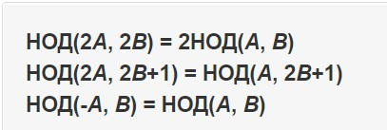

Бинарный алгоритм

Теперь рассмотрим этапы работы алгоритма. Они основываются на приведенных свойствах наибольшего общего делителя.

1. инициализируем переменную k значением 1. Ее задача – подсчитывать «несоразмерность», полученную в результате деления. В то время как A и Bсокращаются вдвое, она будет увеличиваться вдвое;
2. пока A и B одновременно не равны нулю, выполняем a.если A и B – четные числа, то делим надвое каждое из них: A<-A/2, B<-B/2, а k увеличивать вдвое: k<-k*2, до тех пор, пока хотя бы одно из чисел A или B не станет нечетным;
   1. если A – четное, а B – нечетное, то делим A, пока возможно деление без остатка;
   2. если B – четное, а A – нечетное, то делим B, пока возможно деление без остатка;
   3. если A≥B, то заменим A разностью A и B, иначе B заменим разностью Bи A.*
3. после выхода из 2-ого пункта, остается вернуть в качестве результата произведение B и k: НОД(A, B)=B*k[2].

* **Расширенный алгоритм Эвклида**
* В то время как “обычный” алгоритм Евклида просто находит наибольший общий делитель двух чисел a и b, расширенный алгоритм Евклида находит помимо НОД также коэффициенты x и y такие, что:
* 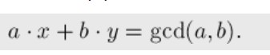
* Расширенный алгоритм
* Т.е. он находит коэффициенты, с помощью которых НОД двух чисел выражается через сами эти числа[3].

# 3 Выполнение работы

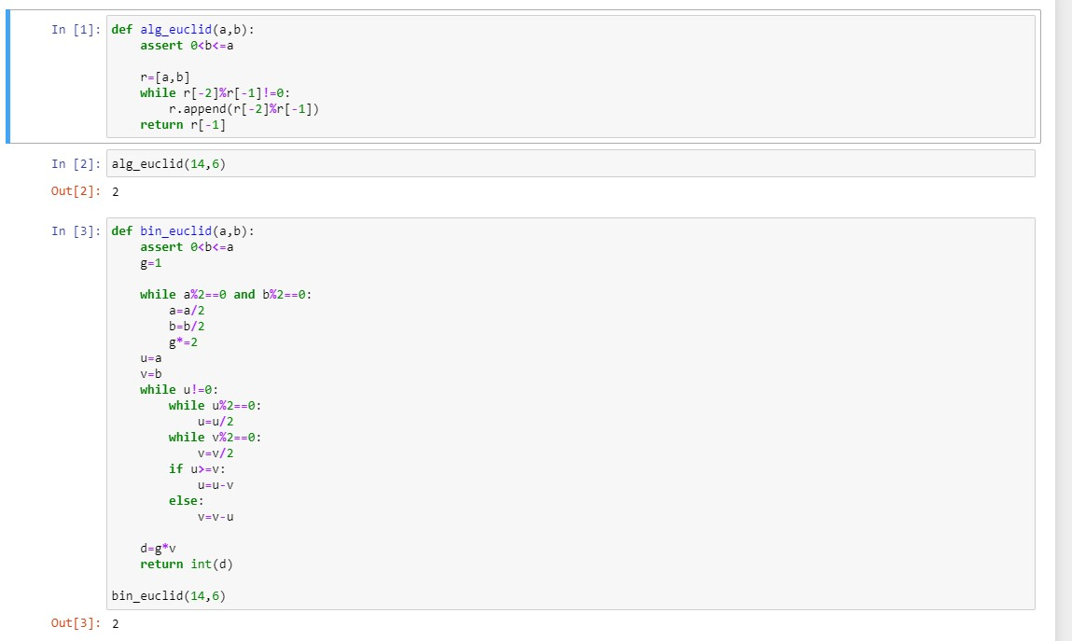

Работа1

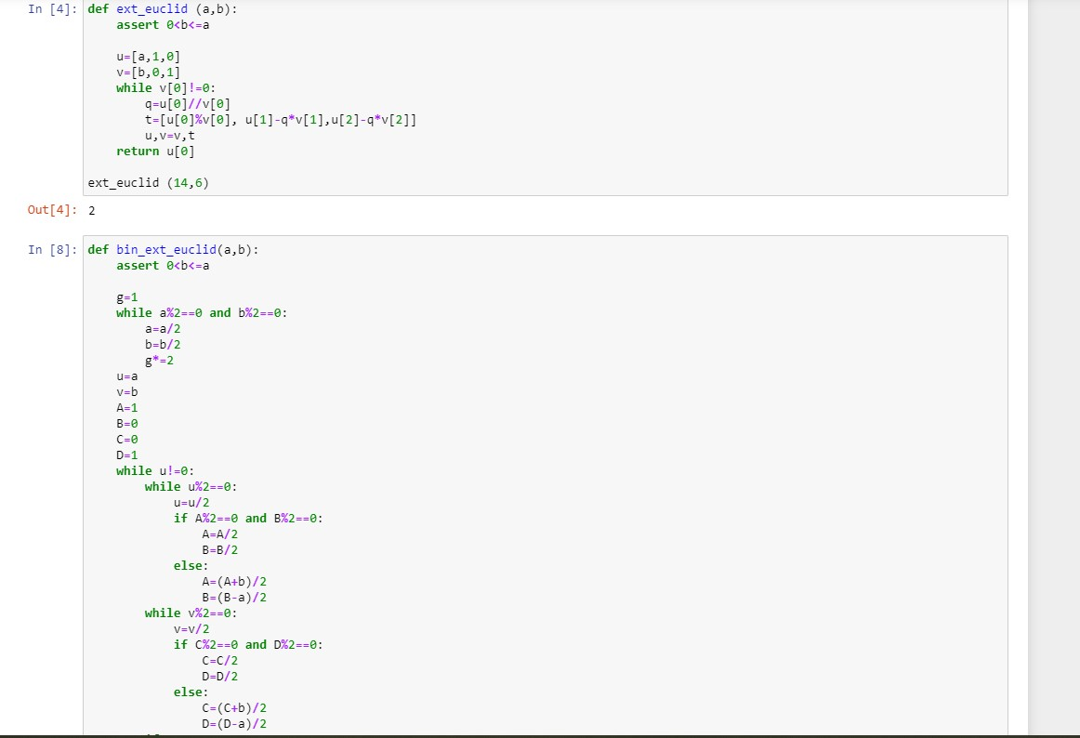

Работа2

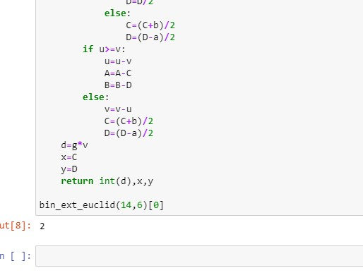

Работа3

# 4 Выводы

В итоге в данной лабораторной работы я изучил теорию и реализовал все рассмотренные алгоритмы программно.

# Список литературы

1. Алгоритм Эквклида [Электронный ресурс]. Википедия, 2021. URL: <https://younglinux.info/algorithm/euclidean>.

2. Бинарный алгоритм Эквклида [Электронный ресурс]. Википедия, 2021. URL: <https://kvodo.ru/binarnyiy-algoritm-vyichisleniya-nod.html>.

3. Расширенный алгоритм Эквклида [Электронный ресурс]. Википедия, 2021. URL: <http://e-maxx.ru/algo/export_extended_euclid_algorithm>.